ACTIVITAT D’AVALUACIÓ CONTINUA

Nom i Cognoms de l’alumne/a | Victor Fernàndez Arbeloa
NIF de l’alumne/a | 46403059F
Data de la prova | 21/10/2022

Número i nom del curs | 22/CIFOCS_SEPE/608/0175021/003
Mòdul Formatiu que s’avalua | 02 Mòdul DARTi

INSTRUCCIONS DE LA PROVA
- En aquest full trobarà la informació necessària per a la realització de la prova.
- Abans de resoldre la pràctica llegeixi amb atenció l’enunciat de l’exercici i comprovi que té tots els materials i equipament necessari.
- Per qualsevol aclariment consulti a l’avaluador/ i/o formador/a.

Cas de ser necessari, utilitzi els equips de protecció individual necessaris per la realització de la pràctica tenint en compte les normes de seguretat i higiene.

DESCRIPCIÓ DE LA PRÀCTICA
DENOMINACIÓ | 01 Prova d'avaluació de DART – Curs Flutter i Dart.
ESPECIFICACIONS TÈCNIQUES  Ejercicios | Los ejercicios 1 y 2 han de realizarse utilizando los conocimientos adquiridos en el lenguaje de Dart utilizando algun tipo de control de flujo.  Se evaluará positivamente que los ejercicios se realicen con diferentes controles de flujo.  Se evaluará positivamente hacer los ejercicios con entradas y salidas de datos desde la terminal  Nota: Los ejercicios han de realizarse haciendo capturas de pantalla del código referente a cada ejercicio y una descripción de los pasos a seguir, así como, una breve conclusión del resultado obtenido.  EJERCICIO 1 – 2,5 pts  Imprimir en pantalla:  Si un empleado tiene mas del 25% de faltas en el trabajo en un mes está despedido  Si el empleado tiene el 100% de asistencia en un mes será bonificado  Si cuenta con más de el 75% de asistencia en un mes será bonificado.  Se ha implemtado una frase de entrada con un string con la frase: ¿Que tanto por ciento has faltado durante este mes?  Según las respuestas que des dara una respuesta otra.  mas de 25% ¡Estas despedido!  Entre el 25 y el 75 Estas en la media! continuas en la empresa  Mas del 75 has hecho de 75% o mas seras bonificado  Y el 100 pondra:Eres un ejemplo en la empresa seras ascendido  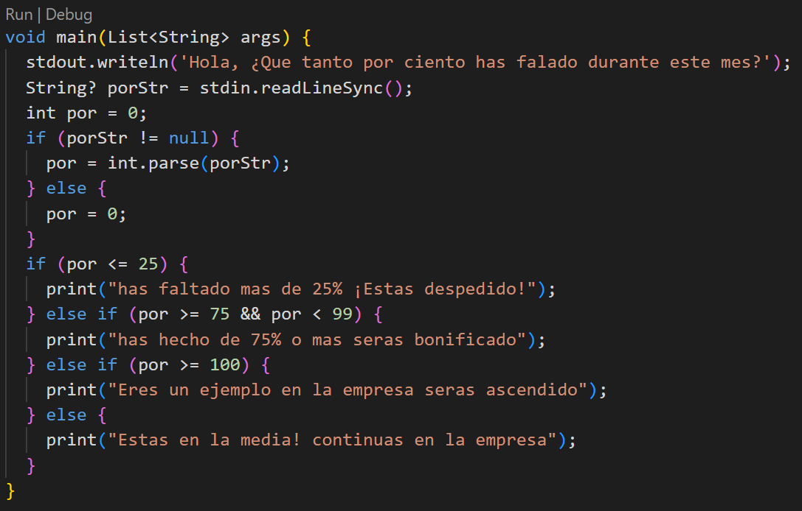  EJERCICIO 2 – 2,5 pts  Imprimir en pantalla si una persona ha entrado o no en la universidad.  La nota de corte es de 9.74 sobre 13  El ejercicio 2 es muy parecido al anterior, la diferencia es que se ha usado una lista double para poder trabajar con números con decimales (1.00 2.00).  Te pregunta que nota has sacado?  -9.74: no has entrado  Entre 9.74 12.99: felicitades estas dentro  Y 13 la nota màxima enhorabuena  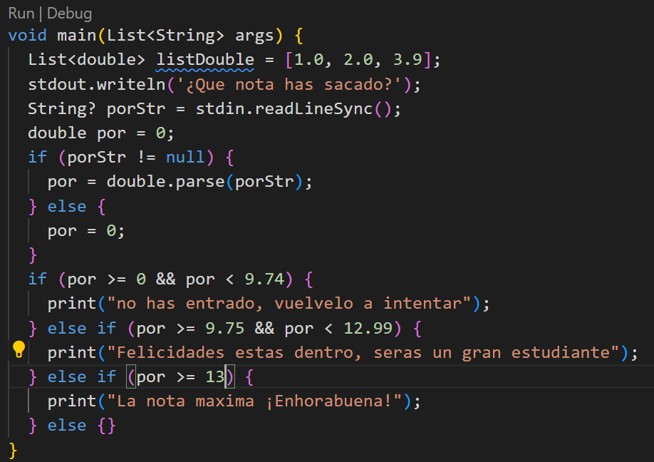

ESPECIFICACIONS TÈCNIQUES  Ejercicios | El ejercicio 3 ha de realizarse con los conocimientos adquiridos en el lenguaje de Dart utilizando la herencia de clases  EJERCICIO 3 – 5 pts  Definir classe – 0,75 pts  Son las características de un objeto  Diferencia entre una classe y una classe abstracta – 0,75 pts  Son las características de un objeto pero la clase abstracta es solo al ser llamados  Definir que es un extends en Dart – 0,5 pts  Es una expresión de clases, sirve crear una clase hijo de un padre.  Ejemplo: como el dibujo del ejercicio de abajo la classe camisetes contiene la classe ropa y la classe tienda.  Hacer la representación más adecuada en forma de clases del siguiente dibujo donde se representa un árbol con una clase “padre” y sus respectives “clases hijas”  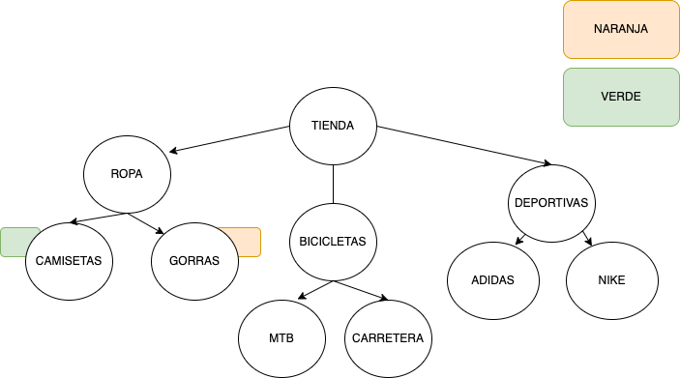

Graella d’avaluació |  | NOTA

Execució i/o Resultat)

Observació Actitud
 | Puntuació:

Signatura del formador/a

